|  |  |
| --- | --- |
| **ООО «СИРИУС»** | **Прямой поставщик Вьетнамского кофе**  **LAMDONG в Россию.** |

***Кофе горной провинции LAMDONG*** ***– лучший кофе из Вьетнама.***

Особые климатические условия способствуют особому развитию кофейного зерна (более плотное, глубокий и яркий вкус). Отборные зерна, мытые, полированные – 18/16 размера (самое крупное зерно).

|  |  |
| --- | --- |
| **Сорт Робуста (Robusta) -** отличается крепким, острым вкусом с горчинкой. Резкий аромат. Особенность: вкус местной робусты менее кислый, а горечь – более сглаженная. Появляются ореховые ноты, отзвуки пряностей. Самый высококачественный представитель данного сорта. | **Сорт Арабика (Arabica)** - имеет яркий аромат с нотками шоколада, сладость, едва заметный древесный оттенок. Особенность: сладкий вкус с фруктовыми нотками. Обладает высоким качеством. |
| **Изготавливаем смеси 50/50, 80/20 и 100% арабику.**  **Представленные нами смеси сортов вьетнамского кофе является гордостью кофейной коллекции.** | |

**Компания ООО «Сириус»-кофейная компания, которая занимается непосредственно производством свежеобжаренного кофе из Вьетнама.**

**1.Сотрудничество с нами**

**1.*Качество продукции.* Мы привозим напрямую зеленые кофейные зерна с Вьетнама и обжариваем их конкретно под заказ.**

**Наши технологи отслеживают весь процесс обжарки и следят за качеством полученного продукта.**

**На всю продукцию у нас имеются сертификаты, декларации о соответствии и результаты анализов.**

**2.*Бесперебойные поставки*. Мы импортируем зеленый кофе большим оптом из Вьетнама. На нашем складе в Санкт-Петербурге всегда есть необходимый запас зерна, который хранится с соблюдением всех условий.**

**3.*Скидки.* Действует гибкая система скидок.**

**4.*Бесплатная доставка.* Доставка по Санкт-Петербургу и до любой ТК производится нашими силами и за наш счет.**

**5.*Пробники.* По желанию клиента, перед заказом предоставляем пробные экземпляры зернового кофе.**

**2.Наша цель**

**Основной целью нашей компании является ввод нового товара на Российский рынок. Вьетнам сейчас очень популярен и многие люди которые побывали в этой солнечной стране и попробовали их восхитительный кофе, остаются его поклонниками на долго. Только вот купить его почти невозможно. А благодаря появлению ТМ LAMDONG напиток станет доступным для покупателя.**

**3. Немного о кофе**

**Вьетнамский кофе является уникальным по своему качеству, вкусу и аромату. Настоящие ценители говорят, что вьетнамский кофе –единственный в мире, который имеет сбалансированное сочетание ароматов, включающее нотки шоколада, ванили, сливок и карамели. Он имеет особенный благородный вкус с различными тончайшими оттенками. Вьетнамский кофе замечательно сочетается со сливками и сгущенным молоком благодаря своим необыкновенным свойствам. В этом случае распускается новый букет вкусовых и ароматических качеств.**

**4.Прайс-лист. Заводская упаковка ТМ LAMDONG**

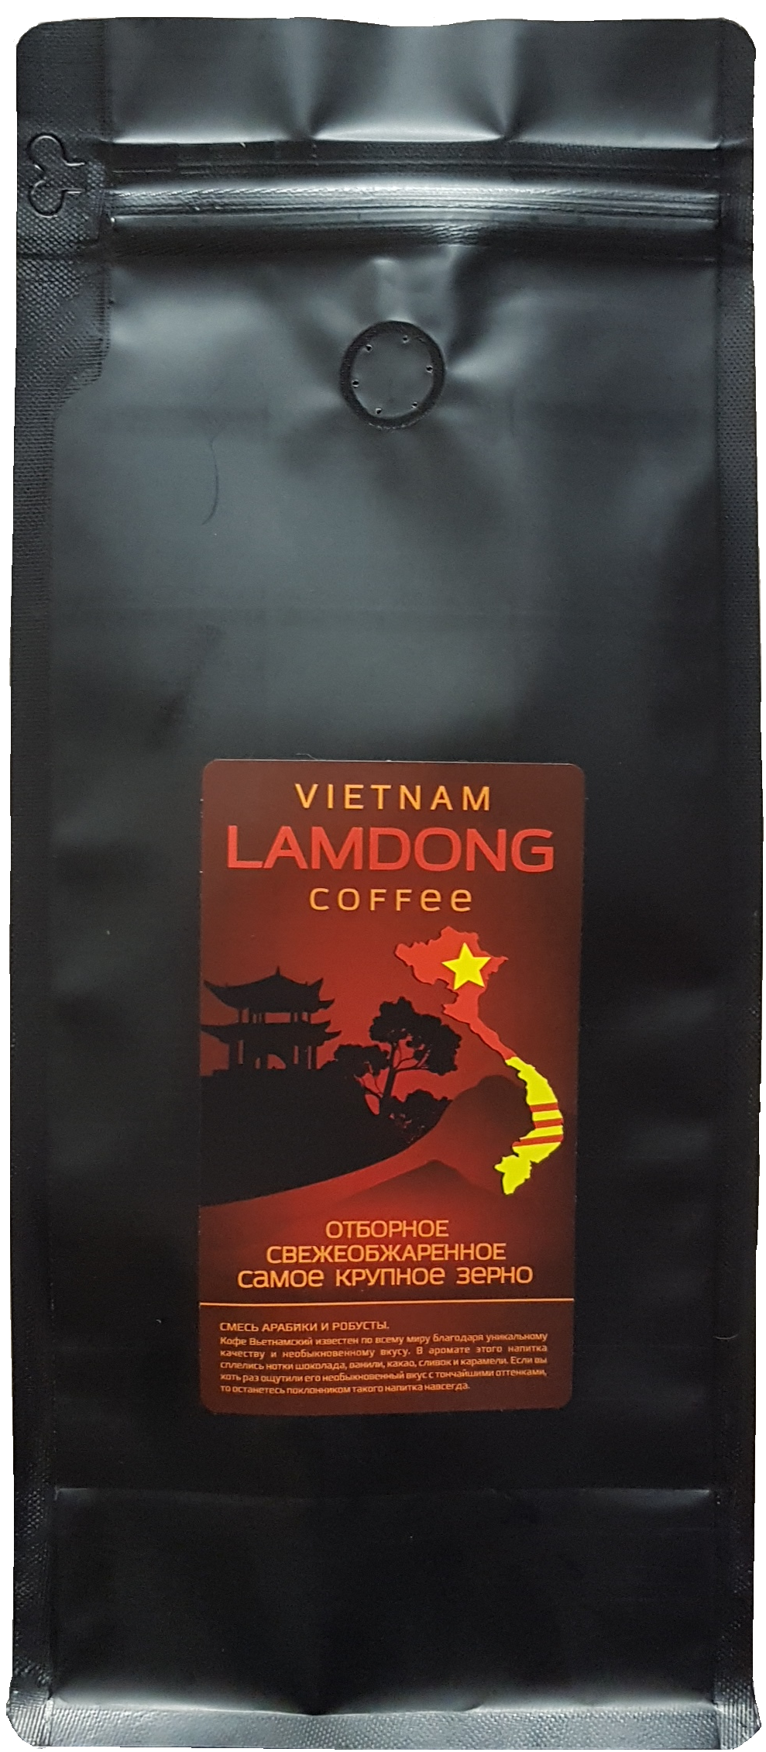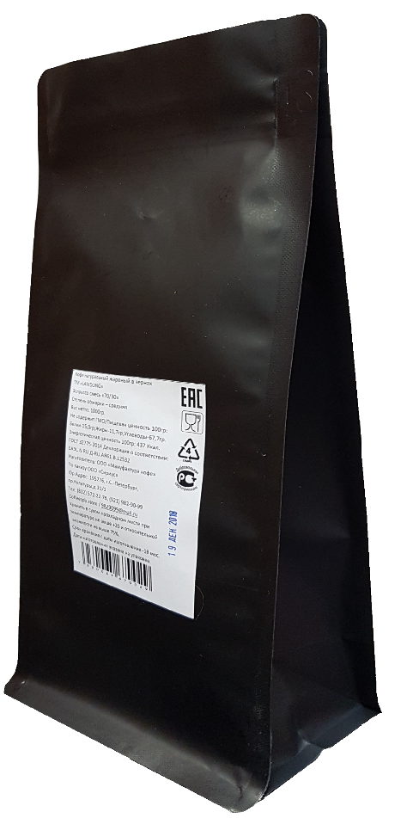

|  |  |  |  |
| --- | --- | --- | --- |
| **№** | **Наименование** | **Арабика /Робуста в %** | **Цена, руб.\*** |
| **1** | **Кофе в зерне LAMDONG (1 кг)**  **Вьетнам** | **Любое соотношение** | **500** |
| **2** | **Кофе в зерне LAMDONG (0,5 кг)**  **Вьетнам** | **Любое соотношение** | **270** |
| **3** | **Кофе в зерне LAMDONG ( 0,25 кг) Вьетнам** | **Любое соотношение** | **150** |
| **4** | **Кофе молотый LAMDONG (1 кг)**  **Вьетнам** | **Любое соотношение** | **520** |
| **5** | **Кофе молотый LAMDONG (0,5 кг) Вьетнам** | **Любое соотношение** | **290** |
| **6** | **Кофе молотый LAMDONG (0,25 кг) Вьетнам** | **Любое соотношение** | **170** |
| **7** | **Кофе в зерне LAMDONG (1 кг)**  **Вьетнам** | **100/0** | **550** |
| **8** | **Кофе в зерне LAMDONG (0,5 кг)**  **Вьетнам** | **100/0** | **300** |
| **9** | **Кофе в зерне LAMDONG (0,25 кг)**  **Вьетнам** | **100/0** | **180** |

**\*НДС не облагается**

**Гибкая система скидок от 100 кг.**

**5. Представленность**

**Мы кофейная компания которая зарекомендовала себя как надежный оптовик. У нас закупают кофе фирмы из Пскова, Н.Новгорода, Калининграда, Москвы,Мурманска,Красноярска. В Санкт-Петербурге мы сотрудничаем с компанией НПГ Система, наш товар есть у нах на складе и они контролируют поставки в магазины Мир Вкуса.**

**Оптом и в розницу**

***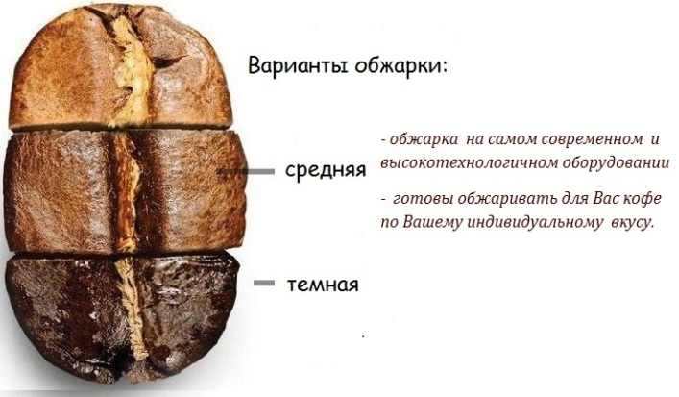* Мы гарантируем бесперебойные поставки в любом объеме.** Наш сайт:**Coffespb.store**

Генеральный директор

Екатерина Чистякова 89219829099

9829099@mail.ru